Dobrý den, ahojte děti,
Posílám shrnutí naší dnešní výuky a úkoly:
On-line výuka:
Český jazyk
- Procvičení i,y – kartičky
- Pracovní list na i,y – cvičení č. 10
- Spodoba – Ť x Ď
https://skolakov.eu/cesky-jazyk/2-trida/parove-souhlasky/karticky/%C4%8F-%C5%A5/index.html
- Pracovní sešit – 7/ 1,2
Matematika
- Rozcvička –do 100
- Společná kontrola dú – pracovní list – sloupeček č.1
- Uč. 28/1,2,3,4,7
Prvouka
- Společné opakování – Jaro
- Téma Velikonoce – symboly
- Křížovka - https://rysava.websnadno.cz/prvouka_2.roc/velikonoce.htm
- Výroba papírového zajíčka – papír, nůžky, pastelky
Domácí úkoly:
ČJ -pracovní sešit – 7/2 - dokončit
Prosím, poslat – pracovní list do ČJ – doplňování i,y – cv. 9,10 !!!
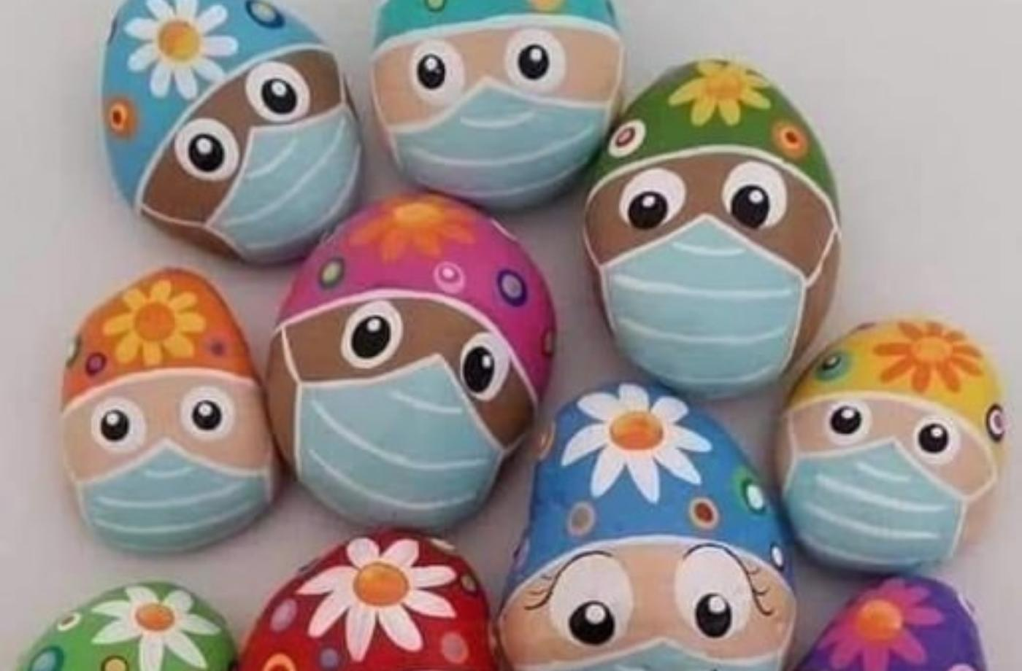
Všem dětem i RODIČŮM přeji krásné a odpočinkové velikonoční prázdniny a pohodové Velikonoce!!!

Papa paní učitelka Radka

